Kit Final del Reseller:

🚀 Kit de Licenciamiento VIP & Guía del Reseller

Flowmint App — Licencia Comercial Oficial

PÁGINA 1: Bienvenida a la Red de Socios
- Título: Kit VIP para Revendedores de Flowmint App
- Subtítulo: Licencia Comercial Oficial y Recursos de Venta
- Texto de Bienvenida:
"¡Felicidades y bienvenido a nuestro equipo de socios comercializadores! Este documento contiene todo lo necesario para que comiences a ofrecer Flowmint App de inmediato, sin complicaciones técnicas y conservando el 100% de tus ganancias."

PÁGINA 2: ¿Qué Incluye tu Paquete de Reseller?
- 1. Acceso a la App Lista para Usar:
  - Enlace oficial de la app / demo en vivo: [https://flowmint.centraliaportal.com/flowmint.htlm]
  - 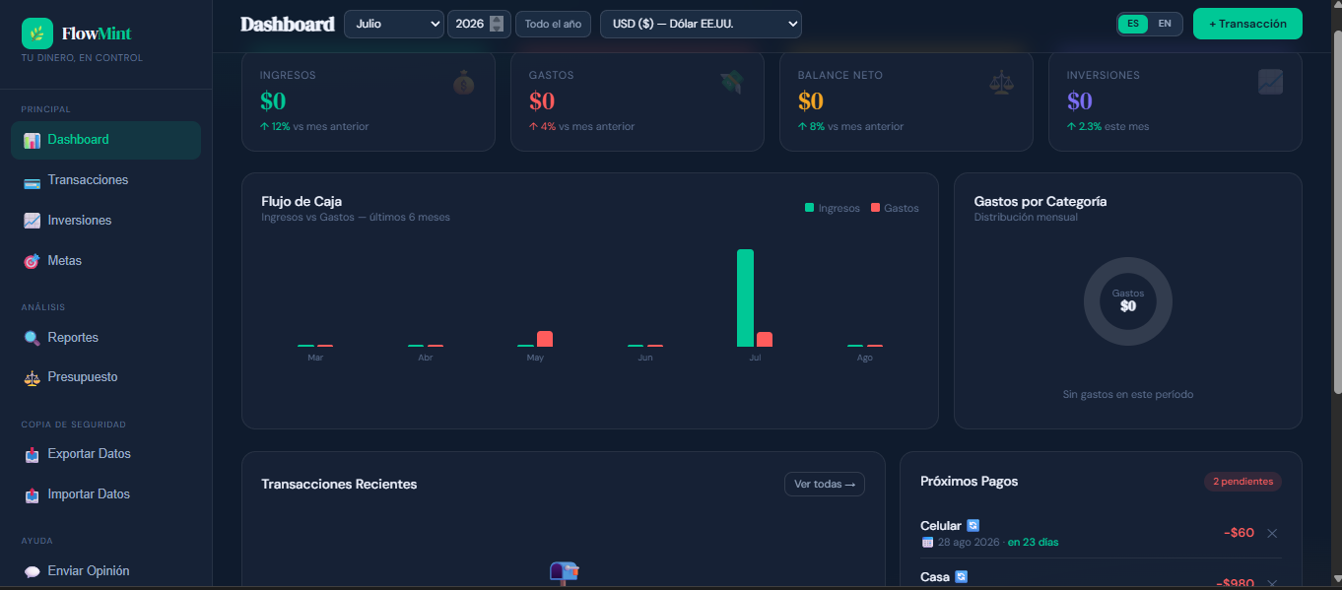
No necesitas instalar servidores ni programar nada. La app corre directamente en el navegador del cliente.
- 2. Material Operativo para tu Cliente Final:
  - Manual Operativo en PDF (listo para entregar a tus compradores). 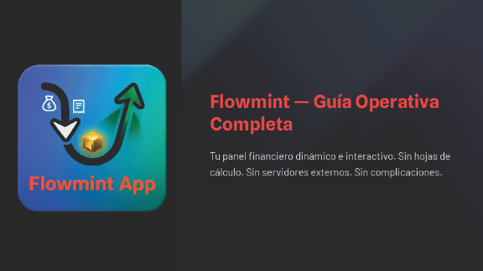
- 3. Respaldo Técnico Centralizado:
Nosotros nos encargamos del mantenimiento de la app. Si tu cliente tiene alguna sugerencia o feedback técnico, puede enviarlo directo desde el botón "Opinión y Sugerencias" dentro del menú de la app. 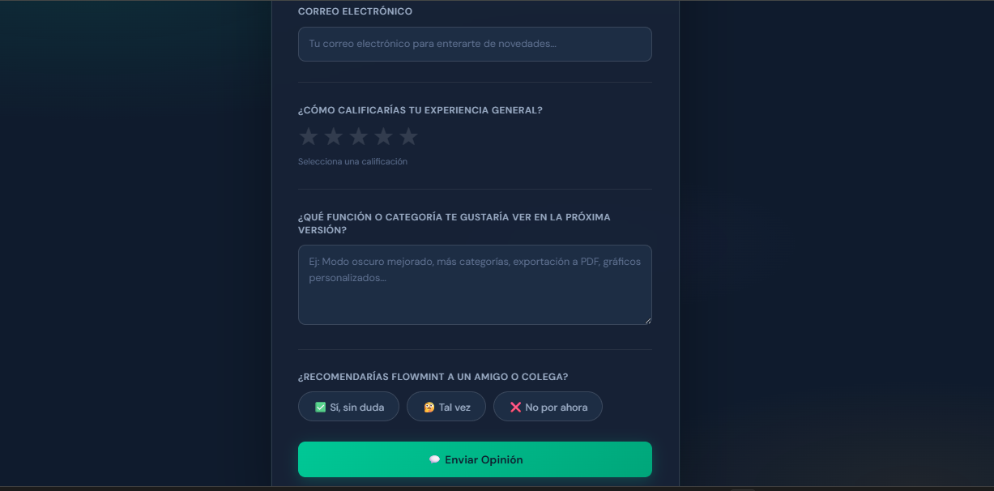

PÁGINA 3: Plantillas de Copys para Redes Sociales
(Listos para copiar y pegar en Instagram, Facebook, TikTok, WhatsApp o LinkedIn)

Opción A: Enfoque "Cero Suscripciones"
Titular: ¿Cansado de pagar mensualidades por apps de finanzas que venden tus datos? 🛑
Cuerpo:
La mayoría de las aplicaciones te cobran $5, $10 o $15 TODOS los meses solo por llevar tus gastos. Y lo peor: tus datos financieros terminan en la nube.
Es hora de cambiar las reglas con Flowmint:
📌 Un solo pago de por vida. Sin mensualidades.
📌 100% Privado: Tus datos se guardan en tu dispositivo.
📌 Control total de ingresos, gastos, presupuestos y metas.
👇 Haz clic aquí para obtener tu acceso de por vida:
[TU_ENLACE_DE_VENTA]

Opción B: Enfoque "Inteligencia Financiera"
Titular: La forma más inteligente de organizar tu dinero sin regalar tu privacidad. 📈
Cuerpo:
Usar un Excel en el móvil es una pesadilla y pagar suscripciones infinitas no tiene sentido. Flowmint resuelve esto:
· 📊 Dashboard dinámico en tiempo real.
· 🎯 Control de presupuestos con alertas visuales.
· 🔒 Resguardo 100% local en tu navegador.
🔗 Asegura tu acceso definitivo aquí:
[TU_ENLACE_DE_VENTA]

PÁGINA 4: Plantilla de Email Marketing
- Asunto: Dile adiós a las suscripciones de finanzas 💸
- Cuerpo del Mensaje:
Hola, [Nombre]:
¿Has sumado cuánto dinero gastas al año solo en aplicaciones que te cobran mes a mes?
Cuando se trata de gestionar tu dinero, lo último que quieres es un gasto fijo recurrente solo por saber en qué gastas.
Por eso creamos Flowmint: una aplicación intuitiva, privada y visualmente increíble donde organizas tus ingresos, gastos y presupuestos.
¿Lo mejor? Pagas una sola vez y la usas de por vida.
👉 [Haz clic aquí para ver la demo en vivo de Flowmint y asegurar tu acceso promocional.]
Saludos,
[Tu Nombre / Tu Marca]

PÁGINA 5: Guía de Cierre de Ventas (Manejo de Objeciones)
Objeción del Cliente | Respuesta Sugerida para el Reseller
"¿Por qué no usar Excel o Google Sheets?" | "Excel es genial en la computadora, pero en el teléfono es incómodo. Flowmint te da la rapidez de una app moderna con la privacidad de una hoja de cálculo."
"¿Mis datos financieros están seguros?" | "100%. Flowmint no envía tu información a ningún servidor externo. Todo se guarda de forma privada en la memoria de tu dispositivo."
"¿Tengo que volver a pagar el próximo año?" | "No. Haces un pago único y la aplicación es tuya para siempre sin cargos ocultos."

PÁGINA 6: Pasos Rápidos para Empezar a Vender Hoy
- Reemplaza tus Enlaces: Cambia el texto [TU_ENLACE_DE_VENTA] en los copys por tu enlace directo de cobro (Hotmart, Stripe, PayPal, etc.).
- Crea tus Contenidos: Captura imágenes o videos cortos de la pantalla del Dashboard interactivo mostrando lo fácil que es registrar un gasto.
- Estrategia Recomendada: Publica videos cortos (Reels / TikTok / Shorts) o estados de WhatsApp mostrando la app en acción y coloca tu enlace en tu biografía o chat directo.

